## 1、商户端、物流端、工厂端 各自的子账号登录 功能未开通。

## 2、

## 3、商户端：

### 3.1首页（修改）

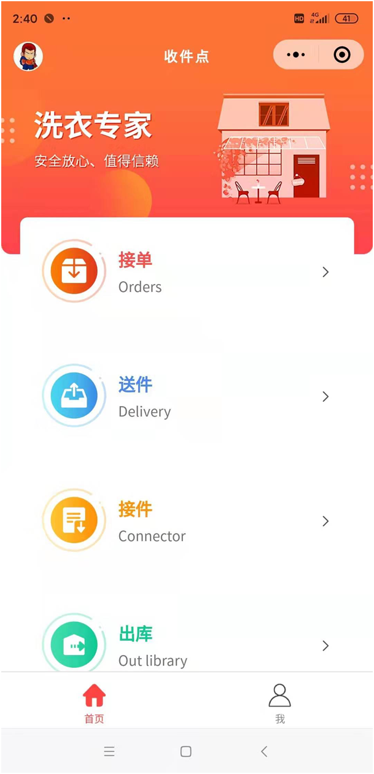

改为：收衣开单

改为：送洗

改为：完洗到店

改为：客人取衣

改为：商户端

### 3.2用户中心（未开通）

商户端【用户中心】页面（类下图页面）：本页面包括提现功能、显示总佣金、昨日佣金、当日营业额、佣金明细、提现明细。本页面仅主账号可见。

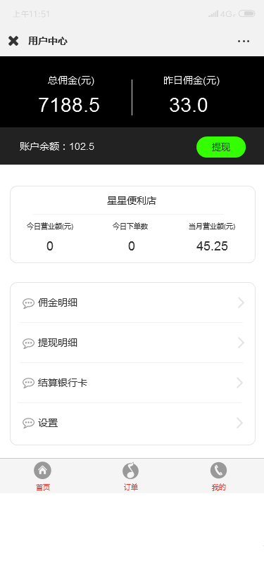

### 3.3我的订单

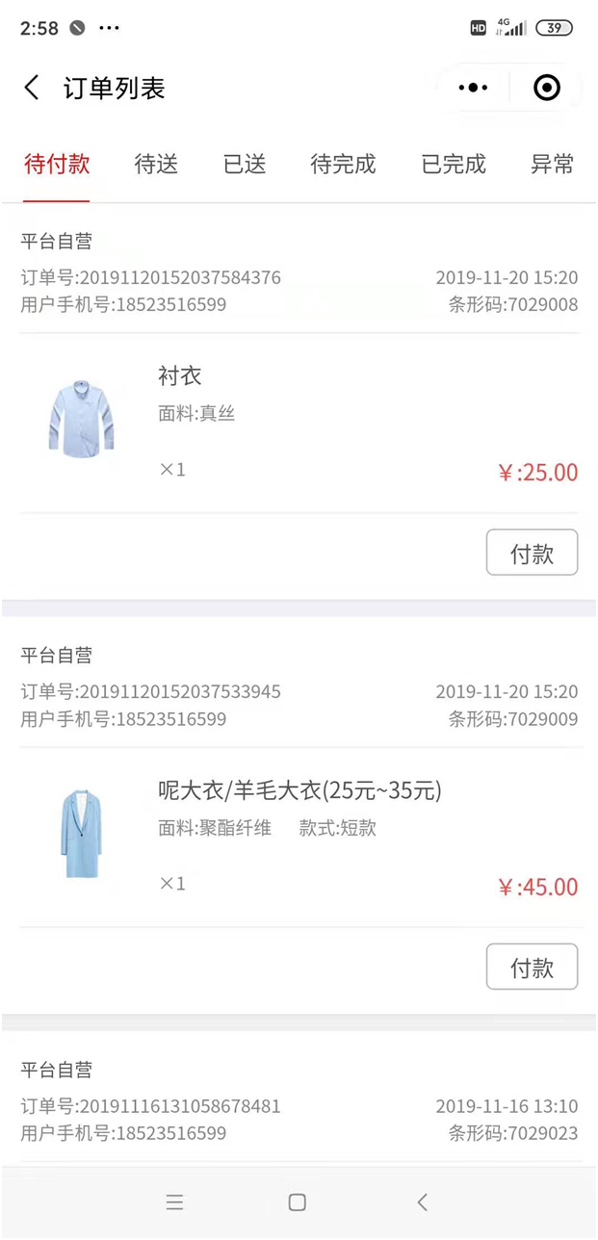

问题描述：

1、同一条码不能重复出现在未完成的订单中。也就是说在一个条码使用后，这个条码对应的衣服没有完成（客人取走最终完结）订单之前系统里面不能再使用这个条码（保证条码唯一）。

2、同一订单付款的时候是一起支付，在未付款的那个界面也应该是一起付款，不然的话商户他没有及时付钱的订单，他待会儿来付，却变成了付多次。

修改方案如右🡪

红色部分为要修改人

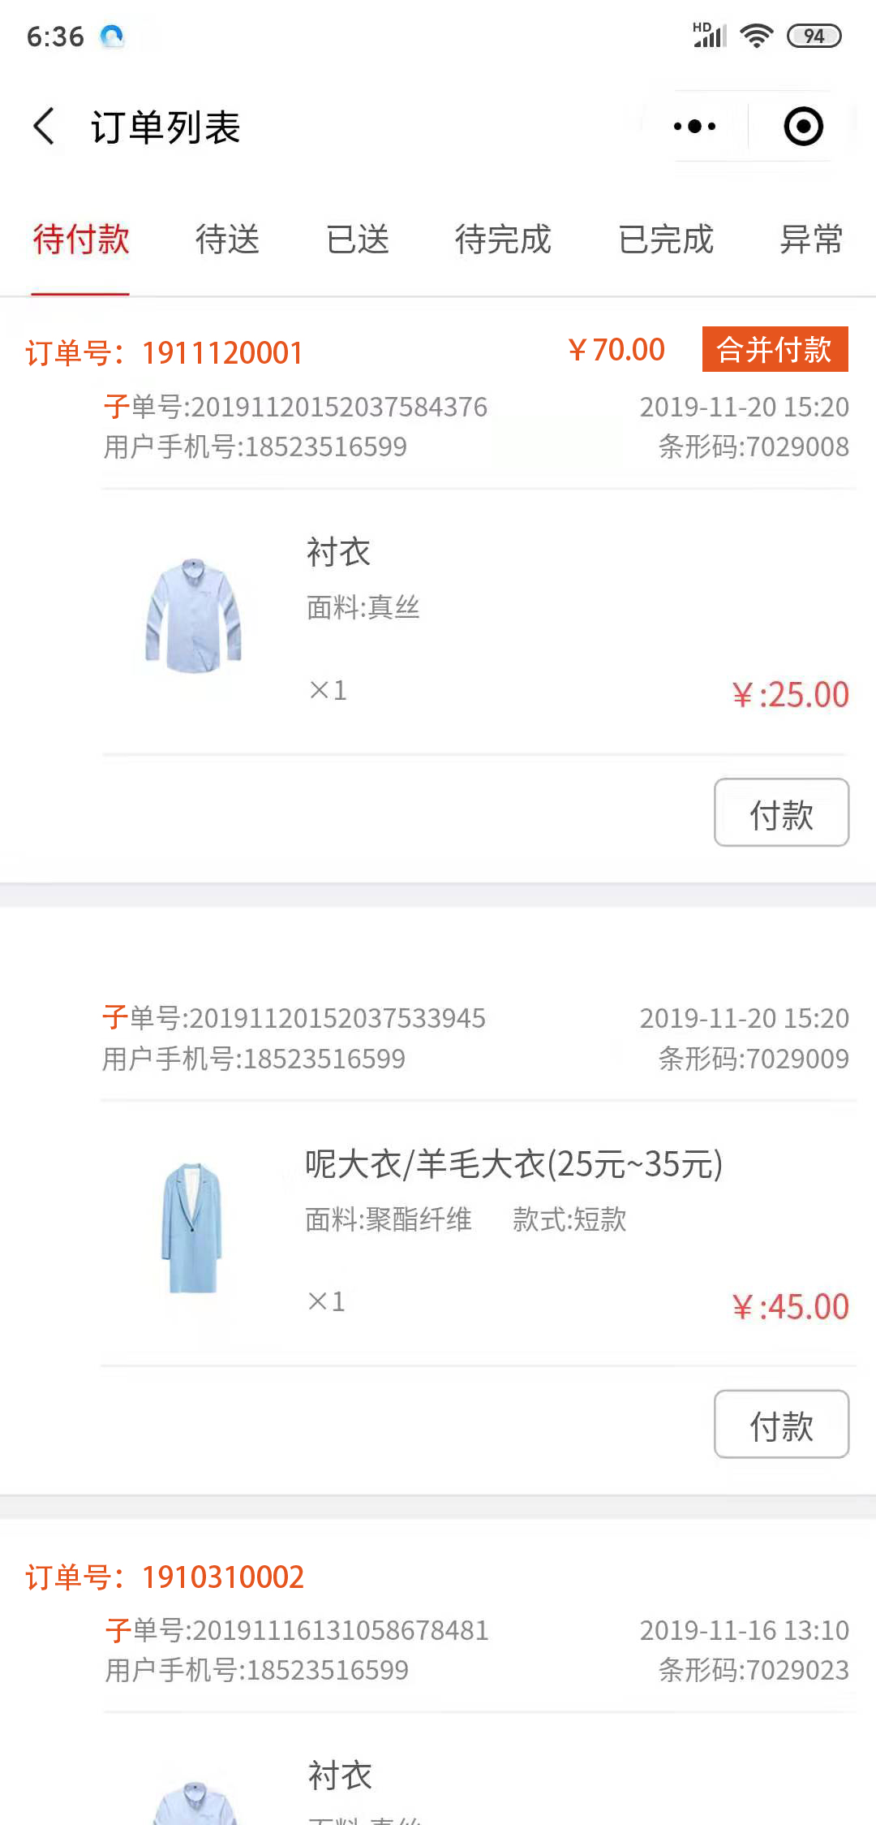

## 4、物流端：

### 4.1、衣服交接方式

交工厂、工厂取、收衣、交门店 物流端的4个交接功能均按以下方式设计。

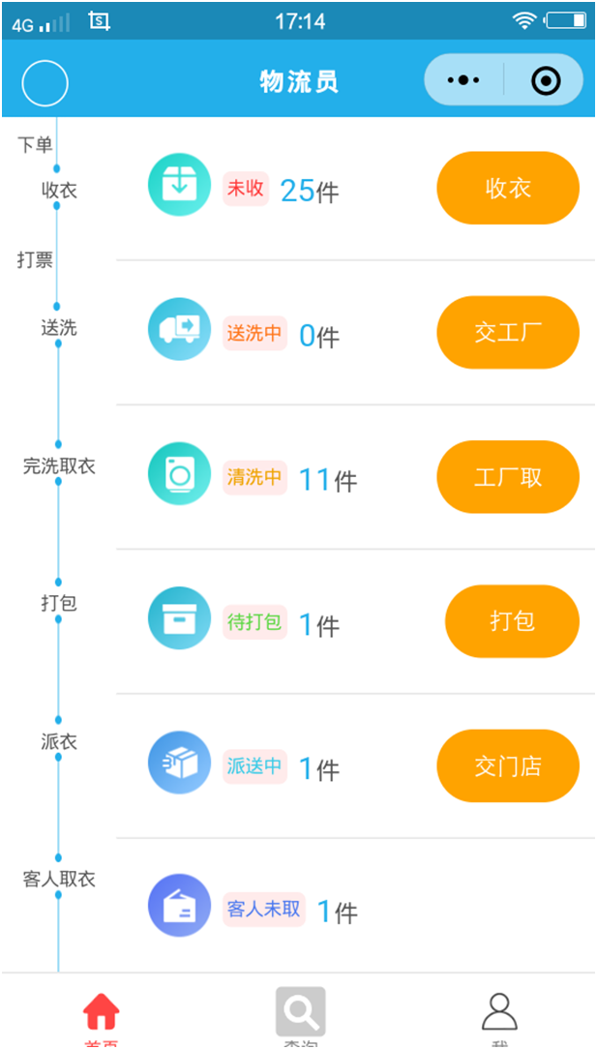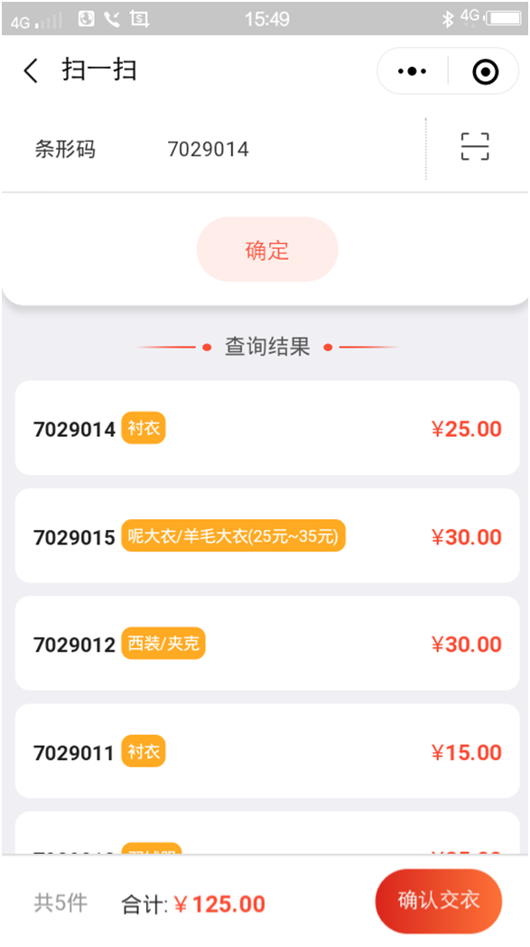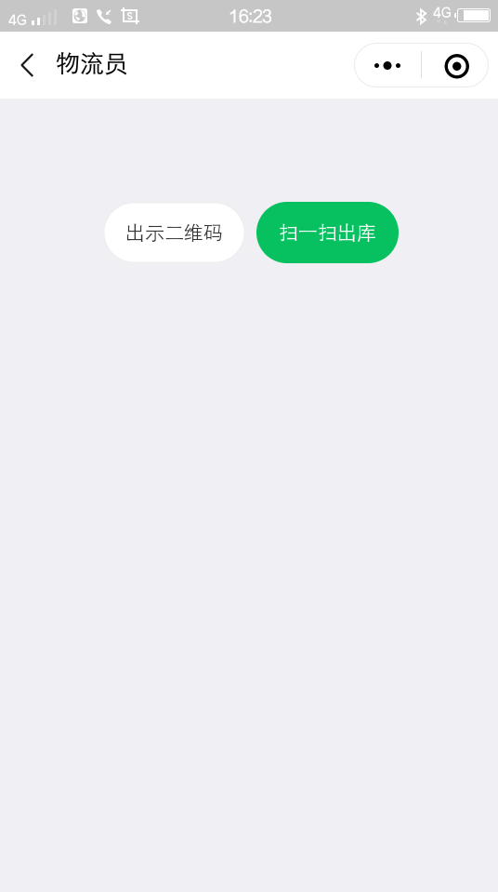

不同的功能显示不同的标题：如：点击 交工厂 则标题为：交工厂

### 4.2 调价、补差价

如果下单后出现衣服有价差，目前沟通的结果是商家退单后重新下单。商家退单的功能还未开通。（说明： 工厂取衣前均可退单。）

### 4.3打印标签

(打印机调试中)

说明: 如果有多台打印机, 不能冲突

## 5、工厂端：

### 5.1 首页修改

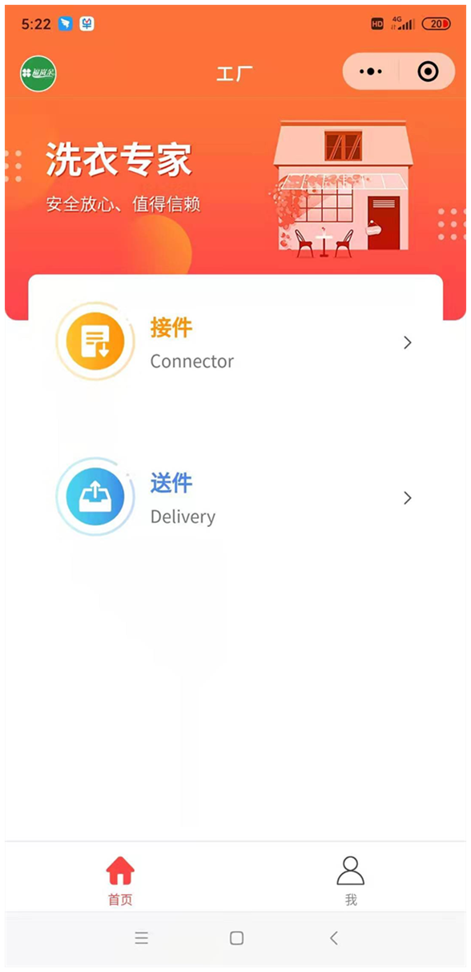

改为：污衣送洗 未送达33件 扫码

改为：净衣出库 已洗好33件 扫码

改为：工厂端

### 5.2

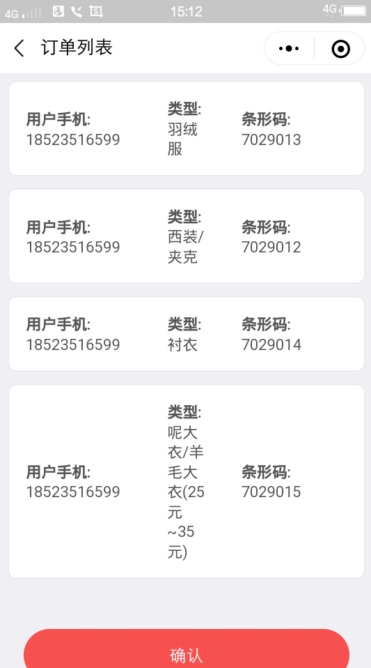

### 5.3 工厂端 订单列表

在底部菜单增加：“报表”

|  |  |  |
| --- | --- | --- |
| 条码… | | 查询 |
| 日期: 2019-11-1 至2019-11-31 | | 上一个月 |
| 合计： 1000件 金额￥5500（已结清） | | |
| 接件数  1000件 | 已交衣  600件 | 清洗中  400件 |
|  |  |  |
|  |  |  |
|  |  |  |
|  |  |  |

说明：日期默认显示本月1号至31号 点击“上一个月”后查询时期范围的上一个月1至31日的衣物

接件数

已交衣

清洗中

|  |  |  |
| --- | --- | --- |
| 条码… | | 查询 |
| 日期: 2019-11-1 至2019-11-31 | | 上一个月 |
| 合计： 1000件 金额￥5500 | | |
|  | | |
|  | | |
|  | | |
| 2019-11-23 | 羽绒服  1234567 | ￥25 |
| 2019-11-22 | 西装  1234568 | ￥20 |
|  |  |  |
|  |  |  |
|  |  |  |

显示全部

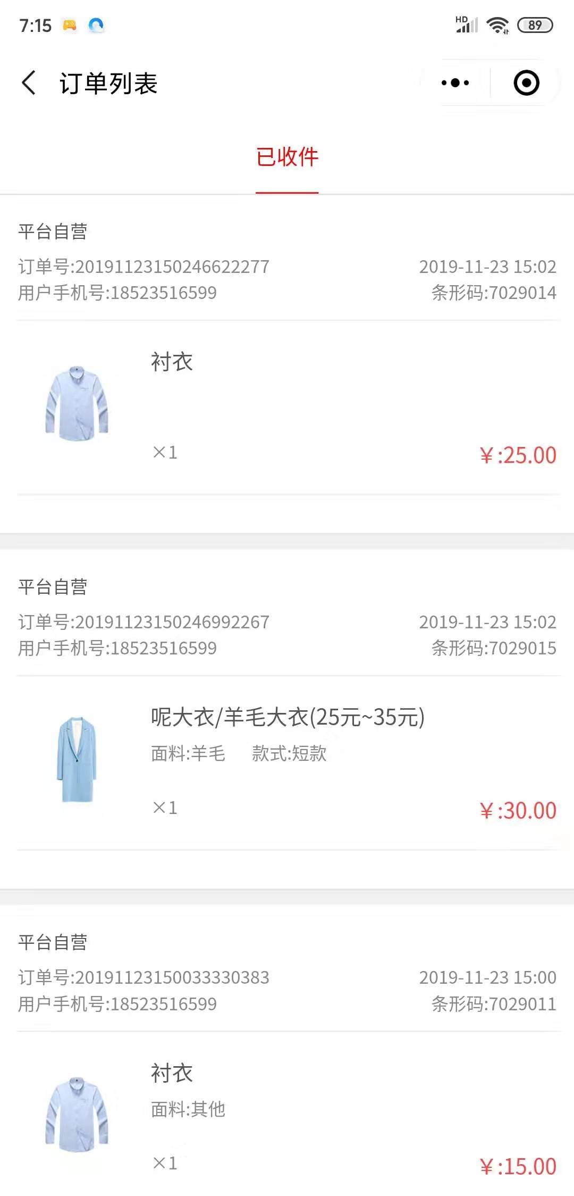

## 6、用户端：

商城、积分商城均未开通